Окружающий мир
1 класс
Тема : Домашнее животное. Корова
Цель: систематизировать и расширить представления детей о жизни домашних животных, их пользе для человека.
Задачи:
- Познакомить учащихся с тем, как происходило одомашнивание животных.
- Научить определять по присущим признакам домашних животных.
- Расширять кругозор детей о способах ухаживания за домашними животными.
- Развивать речь, внимание детей, чувство ответственности за жизнь домашних животных.
- Воспитывать любовь к домашним животным.
- Организовать учебный процесс в соответствии с принципами здоровьесберегающего образования.
Оборудование:
- презентация;
- фотографии

Ход урока

- Организационный момент
- Кто сегодня утром пил молоко?
- А откуда берётся молоко?
- А где живут коровы?
- Сообщение темы и цели урока
- Коровы – это какие животные? (Домашние животные)
- Ребята, а всегда ли были домашние животные?
- Как вы думаете, о чём мы сегодня узнаем на уроке?
(Домашние животные. Одомашнивание диких животных.)
- Стадия осмысления
- Назовите известных вам диких животных.
- Кто из вас видел диких животных?
- Почему мы их называем дикими животными?
(Живут на воле, сами добывают себе корм)
- Изучение нового материала
- Рассказ учителя
Давным – давно, когда ещё не было городов, машин и книг, люди жили в пещерах. Древним людям было голодно, очень редко они находили себе пищу, и поэтому они охотились на диких животных, чтобы использовать их мясо в пищу. Иногда люди загоняли часть стада диких животных в построенный загон. В загоне у диких животных рождались детёныши. Со временем. Эти животные становились ручными, не боялись людей. Их потомство также вырастало ручным, и вскоре появлялось стадо домашних животных. Люди ухаживали за стадом.
- Что значит ухаживали?
- Как человек заботится о животных?
- Строит специальные помещения (жильё)
- Кормит
- Охраняет от нападения диких хищников
- Заботится о потомстве (детёнышах) животных
Вывод: постепенно животные стали домашними.
Чем домашние животные отличаются от диких?
- (Домашние – разводят люди. Люди кормят и защищают их, строят для них жилища,
заботятся об их потомстве.)
- Дикие – живут на воле, сами себе добывают пищу, защищаются от врагов и непогоды, сами устраивают себе жильё, выводят потомство)

- Физкультурная пауза
Вы, наверное, устали? Да!
И поэтому все встали.
Дружно вытянули шеи
И, как гуси, зашипели.
Пошипели, помолчали.
И, как зайцы, поскакали.
Поскакали, поскакали
И за кустиком пропали.
- «Домашние и дикие»
- Если я назову дикое животное – вы должны присесть, а если назову домашнее животное – вы должны встать во весь рост и вытянуть руки вверх: волк, корова, лошадь, медведь, кот, лиса, свинья, лев, обезьяна, коза, гусь.
- Закрепление изученного
  - Что заметили люди, когда загнали животных в загон? (Поймать их легче; у животных появлялось потомство; молодняк привыкал к человеку.)
- Объясните лексическое значение слова «предки» (Древние предшественники по роду)
- Предком домашнего крупного рогатого скота был дикий бык – Тур.
- Посмотрите внимательно, как похожа современная корова с диким быком.
Что вы знаете о коровах? Что человек получает от коровы?
Сообщение ученика (Корова – одно из важных для человека домашних животных. Человек получает от неё молоко, из которого изготавливают различные продукты: сливки, сметану, творог, сыр, простоквашу, кефир, ряженку, йогурт, сгущёнку. Кроме того, от коровы получают мясо, жир. Из копыт и рогов делают клей и желатин, из которого делают мармелад. Из кожи шьют одежду: куртки, пальто, сумки, обувь, ремни. Корова травоядное животное.)
Варвара Дёмина. Рассказ о корове (Приложение фото № 1)
Артём Кунник. Рассказ о молоке (Приложение фото № 2, 4)
Илья Ильенков. Рассказ о молоке (Приложение фото № 3)

- Как называются детёныши коровы? (Телята)
- Кто из вас видел корову?
- Где вы её видели?
- Работа с дополнительными источниками информации
- О всех ли домашних животных мы с вами поговорили? (Нет)
- Конечно же нет, их ещё очень много.
- Отгадайте загадку и узнаем ещё одно домашнее животное:
Кто не прядёт, не ткёт,
А людей одевает. (Овца, баран)
- Отгадайте следующую загадку:
Он рогат и бородат,
Строго смотрит на ребят,
Если кто озорничает –
Забодает, забодает, забодает. (Козёл, коза)
- Овцы и козы два близких, но самостоятельных животных.
- Для каких целей человек использует этих животных? (От овец получаем мясо – баранину, молоко, из молока сыр, брынзу (это сыр из овечьего молока), шерсть (ткани для пальто, костюмов), варежки и носки. Из шкуры с шерстью – шьют дублёнки.)
- Как называются детёныши овцы? (Ягнята)
- Что человеку даёт коза? (Коза даёт молоко. От коз получаем мясо, кожу.)
- Игра « Отгадай детёныша»
- Я называю взрослое животное, а вы должны хором назвать детёнышей этого животного:
Корова – телята
Утка – утята
Гусь – гусята
Лошадь – жеребята
Овца – ягнята
Кошка – котята
Курица – цыплята
Собака – щенята
Индейка – индюшата
- Итог урока
- С какой целью человек одомашнил диких животных?
- Как он это сделал?
Все домашние животные не так уж безобидны. Ведь не стоит забывать, что предки домашних животных – дикие. Иногда домашние животные могут быть очень агрессивными, поэтому при обращении с домашними животными нужно быть осторожными – и об этом мы поговорим на следующем уроке. И помните: Мы в ответе за тех, кого приручили!

Приложение

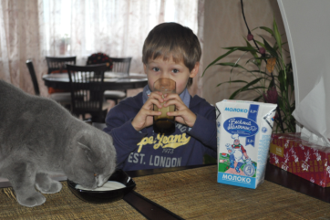
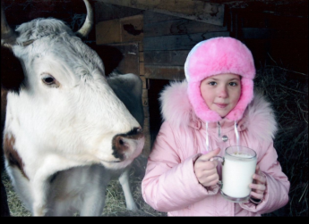
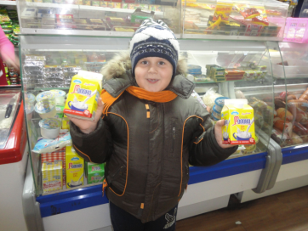
Фото № 1 Фото № 2 Фото № 3

Фото № 4
